

Московский Государственный университет имени М. В. Ломоносова Университет МГУ-ППИ в Шэньчжэне Факультет ВМК

Дифференциальные уравнения в частных производных решаются методом конечных элементов

Имя | Лю чжичень Хуан ихао Ху Цзяхао Ни Юйтун
Hомер студента | 1120210025  1120210019  1120210017  1120210028
Инструктор | Терновский Владимир Владимирович

Содержание страницы
Введение 1
Три типа границ 2
Метод конечных элементов, основанный на общем двумерном уравнении Пуассона 3
Важность координат узлов и построение линейных квадратичных базисных функций 4
Настройка матрицы жесткости 5
Расчет локальной нагрузки на треугольник с использованием двух методов численной интеграции------
6
Получение модели 7
Ключевые моменты для повышения точности расчетов в методе конечных элементов и применения
МКЭ 8
код команды 9
Ссылки 10

Частные дифференциальные уравнения (PDE) являются мощным инструментом для описания различных физических явлений в природе и имеют широкое применение в инженерных и научных областях. Однако, в связи со своей сложностью и нелинейными свойствами, аналитическая интерпретация PDE часто сталкивается с большими проблемами. Таким образом, численные методы, особенно метод конечных элементов (Finite Element Method, FEM), стали важным инструментом для решения задач, связанных с PDE.
Метод конечных элементов разбивает область решения на несколько маленьких, связанных между собой ячеек и применяет простые аппроксимативные решения к каждой из них, тем самым разбивая сложные проблемы на ряд более легких задач. Этот подход не только увеличивает вычислительную жизнеспособность, но и позволяет моделировать проблемы со сложной геометрией и граничными условиями.
В этой статье мы обсудим, как использовать метод конечных элементов для решения отдельных дифференциальных уравнений. Во-первых, мы определим тип и граничные условия PDE, затем введем дивергентные и градиентные операторы, которые являются ключевыми элементами, составляющими PDE, и получим рекурсивные формулы через тип оператора и, следовательно, переменные выражения. С помощью вариационного исчисления мы преобразуем PDE в проблему минимизации энергии, что облегчает поиск последующих числовых значений.Чтобы решить задачу численно, мы должны выбрать узлы и разделить область поиска на несколько треугольных элементов e1, e2 и так далее. В каждой ячейке мы будем определять локальные фундаментальные функции, которые будут использованы для создания аппроксимативного решения. Наконец, мы установим локальную жесткую матрицу, получим два выражения и вычислим численный интеграл на треугольнике, включая локальную нагрузку. С помощью вышеуказанных шагов мы покажем, как использовать
метод конечных элементов для повышения точности вычислений дифференциальных уравнений и обеспечения
эффективного численного решения реальных задач. 1

Три типа границ.
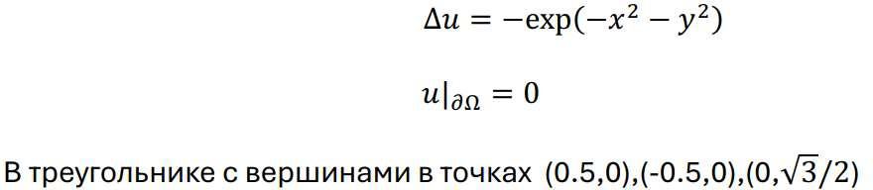
Это двумерное уравнение Пуассона. Мы используем метод конечных элементов для решения этого уравнения в частных производных. В связи с этой задачей мы будем решать её с следующих аспектов. Прежде всего, мы определяем тип границы - Дирихле. Мы узнали, что существуют три различных типа границ.
  - Первый - это граничное условие Дирихле, 𝑢(𝑥)=𝑔(𝑋) на 𝜕Ω. Функция в этом случае может быть постоянной или некоторой известной функцией.
  - Второй - это граничное условие Неймана, ^{𝜕𝑢}=𝑔(𝑋) на 𝜕Ω. Функция в этом случае может быть постоянной или
𝜕𝑛
некоторой известной функцией.
  - Третий - это смешанное граничное условие, 𝑎(𝑋)𝑢(𝑥) + 𝑏(𝑥) 𝜕𝑢 = 𝑔𝑔(𝑋) на 𝜕Ω. Функция в этом случае может
𝜕𝑛
быть постоянной или некоторой известной функцией.
Таким образом, согласно вышеизложенному, мы можем легко судить о том, что граничное условие задачи относится к первому типу.
Основная идея работы с граничными условиями Дирихле в методе конечных элементов заключается в том,
чтобы напрямую применять их к линейным уравнениям, изменяя матрицу жесткости и вектор нагрузки для обеспечения точного применения граничных условий. Таким образом, граничные условия Дирихле естественным
образом удовлетворяются при решении уравнений. 2

Метод конечных элементов на основе общего двумерного уравнения Пуассона.
На основе общих двумерных уравнений Пуассона, оно имеет следующую форму:
−∆𝑝 = 𝑓
ቊ 𝑝 = 0 Где∆ является оператором Лапласа. Теперь мы вводим новый оператор, оператор дивергенции∇, 𝛻. 𝑝

𝜕𝑝1
= 𝜕𝑥1 +
𝜕𝑝2
𝜕𝑥2
Давайте введем еще один градиентный оператор𝛻𝑝 = .

Таким образом, мы получаем∆𝑝=𝛻.(𝛻𝑝). Для получения приближенного решения мы берем вариационную форму и вводим тестовую функцию.
𝜕𝑝 𝜕𝑝
𝜕𝑥 𝜕𝑦
,
Согласно граничным условиям и теореме о дивергенции, мы можем получить выражение вида( 𝛻𝑝,𝛻𝑣)=(𝑓,𝑣).
Далее нам нужно создать сетку конечных элементов, для этой области равностороннего треугольника
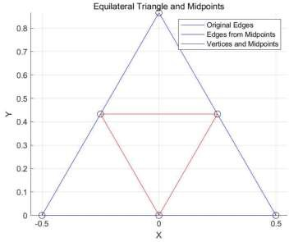
я хочу создать ее, взяв середину каждой в качестве вершины каждого элемента.

3

Важность координат узлов и построение линейных квадратичных базисных функций

В этом случае координаты и метки узлов имеют очень важное значение. Согласно рисунку, есть шесть узлов. Мы помечаем их по часовой стрелке. Номера: 1, 2, 3, 4, 5, 6. Как показано на рисунке ниже, мы делим треугольную область на четыре элемента. Для одного из этих элементов - e1, мы нашли его базисную функцию. Его три узла помечены 1, 2 и 6 (по часовой стрелке).

По часовой стрелке координаты трех точек: are ， и (0, 0). Линейная квадратная базисная
−1 ，0
2
−1 ， 3
4 4

функция −𝜑𝑗=𝑎𝑗x+𝑏𝑗y+𝑐𝑗. И эта базисная функция удовлетворяет этому свойству 𝜑𝑖（𝑥𝑖，𝑦𝑖)=1,𝜑𝑖(𝑥𝑗,𝑦𝑗)=0 и 𝜑𝑘
（𝑥𝑘，𝑦𝑘）=0. И если у вас есть несколько узлов, у вас есть несколько базисных функций.
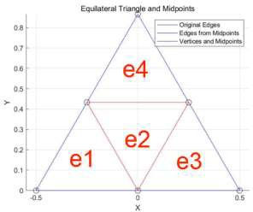
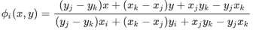

4

Настройте матрицу жесткости.

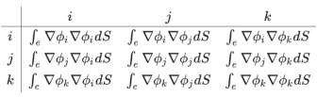
Затем мы строим локальную матрицу жесткости. За исключением базисных функций, соответствующих индексам i, j и k, базисные функции равны 0, когда ограничены этим треугольником. Затем мы строим локальную матрицу жесткост

Рассчитаем следующего представителя.
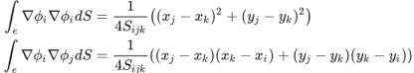

5

Рассчитайте локальную нагрузку на треугольник с помощью двух методов численного интегрирования.

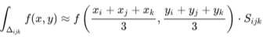
При расчете локальных нагрузок задействованы численные интегралы на треугольниках. Мы часто используем две формулы

и
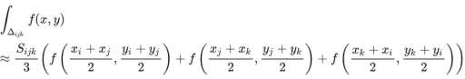

Один из них — это функциональное значение центра тяжести треугольника в качестве репрезентативного, а другой — принять среднее значение трехстороннего центра треугольника в качестве репрезентативного, и следующее называется немного более точным.

6

Получите модель PDE.
Применяя вышеописанный метод, мы используем matlab для получения такой модели.
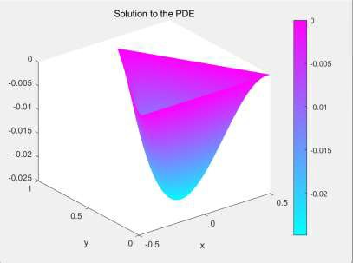
Результаты на рисунке показывают численное решение уравнения в частных производных (PDE). Это трехмерная поверхность, показывающая изменение значения функции z в области плоскостей x и y.
  - Верхняя часть графика подписана "Решение для PDE", что указывает на то, что это решение уравнения в
частных производных.
  - На рисунке показаны три координатные оси: оси x, y и z. В общем, x и y представляют собой пространственные или временные переменные, в то время как z представляет распределение определенной физической величины, такой как температура, давление и т.д., во времени и пространстве.
  - Цветовая шкала справа представляет диапазон значений z. Сверху вниз цвет меняется от фиолетового к
синему, что обычно означает, что значение z постепенно уменьшается от положительного к отрицательному. Конкретно, 0 является разделительной линией, с положительными числами сверху и отрицательными числами снизу.

7

  - Форма поверхности отражает изменение значения z при изменении x и y. В этом примере вы можете увидеть форму, похожую на перевернутый конус, что означает, что значение z больше, когда x и y находятся близко к началу координат; Когда x и y находятся далеко от начала координат, значение z мало и стремится к отрицательной бесконечности.
  - В зависимости от конкретного типа PDE и опыта применения, значение этого решения может быть дополнительно проанализировано. Например, если речь идет о проблеме теплопроводности, то z может означать температуру; Если это задача механики жидкости, z может означать скорость или другие параметры поля потока.

8

Ключевые моменты повышения точности расчетов в методе конечных элементов и приложениях МКЭ.
Повышение точности расчетов методом конечных элементов (МКЭ) можно рассматривать с нескольких аспектов.
Вот некоторые ключевые моменты, которые могут помочь повысить точность анализа методом конечных элементов:
  - Уточнение сетки: использование более тонкой сетки позволяет лучше передать геометрические детали и физические свойства проблемы. Локальное шифрование сетки выполняется в зонах концентрации напряжений или в местах с большими изменениями градиента.
  - Высокоуровневые единицы: Использование элементов более высокого порядка, таких как квадратичные или кубические элементы, может повысить точность решений, поскольку они могут лучше аппроксимировать сложные решения.
  - Геометрическая точность: обеспечьте геометрическую точность моделей, особенно в сложных формах и
больших проблемах деформации. Использование точных геометрических моделей и методов построения сетки.
  - Модели материалов: Выберите подходящую модель материала и убедитесь в точности параметров материала. Учитывайте нелинейные свойства материала, такие как пластичность, вязкоупругость и ползучести.
  - Граничные условия и нагружение: Правильно применяйте граничные условия и нагрузки, чтобы избежать создания нереалистичных ограничений или нагрузок. Используйте соответствующие истории загрузки и условия динамической загрузки.
  - Численные методы: Оптимизируйте настройки численного решателя, такие как итерационные методы,
критерии сходимости и размеры временных шагов. Используйте устойчивые схемы численного интегрирования.
  - Оценка ошибок и адаптивное уточнение сетки: Используйте методы оценки ошибок для выявления областей, требующих дальнейшей доработки. Реализуйте адаптивные стратегии уточнения сетки для автоматического
увеличения плотности сетки там, где это необходимо. 9

  - Проблемы с контактом и интерфейсом: В случаях, связанных с контактом или интерфейсом, используйте
соответствующие алгоритмы контакта и условия интерфейса.
  - Постобработка и анализ: Выполняйте надлежащую постобработку результатов для уменьшения числовых ошибок. Учитывайте неопределенность численного решения при анализе и интерпретации результатов.
  - Параллельные вычисления: Используйте методы параллельных вычислений для решения
крупномасштабных задач, что может сократить время вычислений и потенциально повысить точность.
  - Верификация и валидация: Проверьте модель путем сравнения с экспериментальными данными или теоретическими решениями. Проведите исследование параметров, чтобы убедиться в надежности решения.
  - Обновления программного обеспечения и алгоритмов: Используйте последние версии программного
обеспечения конечных элементов, которые обычно включают более точные алгоритмы и улучшенные решатели.
Повышение вычислительной точности обычно предполагает компромисс между вычислительными затратами и требуемым уровнем точности. В практических приложениях может потребоваться выбор подходящих стратегий на основе конкретной задачи, доступных вычислительных ресурсов и желаемого уровня точности.
Применение метода конечных элементов при разработке новых продуктов или совершенствовании существующих продуктов/технологий заключается в следующем:

10

Оптимизация конструкции для повышения прочности и долговечности изделия. Термический анализ для обеспечения производительности продукта в условиях высоких температур. Моделирование гидродинамики для снижения сопротивления жидкости и оптимизации конструкции изделия. Электромагнитная конструкция в соответствии с требованиями электромагнитной совместимости. Мультифизический анализ связей для всесторонней оценки характеристик продукта. Оптимизация конструкции для достижения легкого веса и высокой производительности. Прогнозирование неисправностей и анализ срока службы для руководства техническим обслуживанием и управлением состоянием. Ускорьте НИОКР, сократите производство прототипов и сократите время выхода на рынок.

код команды.
% Определение вершин треугольника
vertices = [0.5, 0; % Вершина 1
0, sqrt(3)/2; % Вершина 2
-0.5, 0]; % Вершина 3
% Определение элементов треугольника (порядок по часовой стрелке)
elements = [1, 2, 3];
% Создание модели PDE model = createpde();
% Создание геометрии из сетки
geometry = geometryFromMesh(model, vertices', elements');
% Нарисовать геометрию figure;
pdegplot(model, 'VertexLabels', 'on', 'EdgeLabels', 'on'); axis equal;
% Определение коэффициента
f = @(location, state) -exp(-location.x.^2 - location.y.^2);

% Установка граничных условий (Граничные условия Дирихле)
applyBoundaryCondition(model, 'dirichlet', 'Edge', 1:model.Geometry.NumEdges, 'u', 0);
% Задание уравнения PDE
specifyCoefficients(model, 'm', 0, 'd', 0, 'c', 1, 'a', 0, 'f', f);
% Генерация сетки
generateMesh(model, 'Hmax', 0.05);
% Решение PDE
result = solvepde(model);
% Получение результата
u = result.NodalSolution;
% Нарисовать график решения PDE figure;
pdeplot(model, 'XYData', u, 'ZData', u); title('Решение PDE');
xlabel('x');
ylabel('y');
Верхний код направлен на решение системы уравнений с частными производными.

Ссылки
https://people.maths.ox.ac.uk/farrellp/femvideos/notes.pdf https://people.maths.ox.ac.uk/suli/fem.pdf https://www.dam.brown.edu/drp/talks/GeorgeDaccache.pdf

